Resolución del Pleno del Instituto de Transparencia, Acceso a la Información Pública y Protección de Datos Personales del Estado de México y Municipios, con domicilio en Metepec, Estado de México, de veintiocho de agosto de dos mil diecinueve.

VISTOS los expedientes formados con motivo de los recursos de revisión 05202/INFOEM/IP/RR/2019 y 05203/INFOEM/IP/RR/2019 acumulados, interpuestos por el C. Xxxxx Xxxxxxxx Xxxxxx, en lo sucesivo EL RECURRENTE, en contra de las respuestas del Ayuntamiento de Ocoyoacac, en lo sucesivo EL SUJETO OBLIGADO, se procede a dictar la presente resolución con base en lo siguiente:

RESULTANDO

I. En fecha tres de junio de dos mil diecinueve, EL RECURRENTE presentó a través del Sistema de Acceso a la Información Mexiquense, en lo subsecuente EL SAIMEX ante EL SUJETO OBLIGADO, las solicitudes de acceso a información pública, a las que se les asignó los números 00222/OCOYOAC/IP/2019 y 00221/OCOYOAC/IP/2019, mediante las cuales solicitó lo siguiente:

“Solicito me proporcionen los programas de capacitación y actualización que conforme a sus atribuciones el Comité de Transparencia del sujeto obligado proporcionó a los servidores públicos en materia de protección de datos personales, el periodo de actualización abarca del 1° de enero al 31 de mayo de 2019” (sic)

MODALIDAD DE ENTREGA: Vía SAIMEX.

II. De las constancias que obran en EL SAIMEX, se advierte que en fecha cuatro de junio de dos mil diecinueve, el Responsable de la Unidad de Transparencia del SUJETO OBLIGADO dio respuesta a las solicitudes de mérito, en los siguientes términos:

“…Con fundamento en los artículos 4° párrafo I, 7°, 8°, y 9° de la Ley de Transparencia y Acceso a la Información Pública del Estado de México y Municipios (Ley de Transparencia del Estado de México), y con base en la información proporcionada por la Unidad de Trasparencia del Municipio de Ocoyoacac, hacemos de su conocimiento lo siguiente: • La Unidad de Trasparencia del Municipio de Ocoyoacac ha llevado a cabo una capacitación para servidores Públicos en Metería de Protección de Datos Personales, anexo a este oficio copia de la convocatoria de registro a la capacitación. Sin más por el momento, envió un cordial saludo…” (sic)

Advirtiendo de dichas respuestas, que EL SUJETO OBLIGADO acompañó los archivos capacitacion_ infoem .pdf y resp_221y222.pdf, los cuales se omite su inserción por ser del conocimiento de las partes.

III. Inconforme con las respuestas el siete de junio de dos mil diecinueve, EL RECURRENTE interpuso los recursos de revisión objeto del presente estudio, los cuales fueron registrado en EL SAIMEX y se les asignó los números de expediente 05202/INFOEM/IP/RR/2019 y 05203/INFOEM/IP/RR/2019, en los que señaló tanto acto impugnado como razones o motivos de inconformidad lo siguiente:

“La información que se pone a mi disposición no corresponde con lo que solicité; solicité los cursos que el Comité de Transparencia proporciono a los servidores públicos y lo que me entregan es el curso que el INFOEM proporcionó al sujeto obligado” (sic)

IV. El siete de junio de dos mil diecinueve, los recursos de revisión de que se tratan se enviaron electrónicamente al Instituto de Transparencia, Acceso a la Información Pública y Protección de Datos Personales del Estado de México y Municipios y con fundamento en el artículo 185, fracción I de la Ley de Transparencia y Acceso a la Información Pública del Estado de México y Municipios, se turnaron, a través del SAIMEX, el recurso de revisión 05202/INFOEM/IP/RR/2019 a la Comisionada Eva Abaid Yapur y el recurso de revisión 05203/INFOEM/IP/RR/2019 al Comisionado José Guadalupe Luna Hernández, a efecto de que decretaran su admisión o desechamiento.

V. De las constancias de los expedientes electrónicos del SAIMEX, se desprende que el trece de junio de dos mil diecinueve, se acordó la admisión a trámite de los recursos de revisión que nos ocupan, así como la integración de los expedientes respectivos, mismos que se pusieron a disposición de las partes, para que en un plazo máximo de siete días hábiles conforme a lo dispuesto por el artículo 185 de la Ley de Transparencia y Acceso a la Información Pública del Estado de México y Municipios, manifestaran lo que a su derecho conviniera, a efecto de presentar pruebas y alegatos; así como para que EL SUJETO OBLIGADO rindiera sus Informes Justificados respectivamente.

VI. Por economía procesal y con la finalidad de evitar resoluciones contradictorias, en la Vigésima Tercera Sesión Ordinaria celebrada el dieciocho de junio de dos mil diecinueve, el Pleno de este Instituto determinó acumular los recursos de revisión 05202/INFOEM/IP/RR/2019 y 05203/INFOEM/IP/RR/2019, acordando la elaboración del proyecto de resolución por parte de la Comisionada EVA ABAID YAPUR.

VII. Conforme a las constancias del SAIMEX se desprende que atento a lo dispuesto en el artículo 185 de la Ley de Transparencia y Acceso a la Información Pública del Estado de México y Municipios, dentro del término legalmente concedido al RECURRENTE, éste no realizó manifestación alguna, ni presentó pruebas o alegatos, así como tampoco EL SUJETO OBLIGADO rindió su Informe Justificado, tal y como se aprecia en las siguientes imágenes:
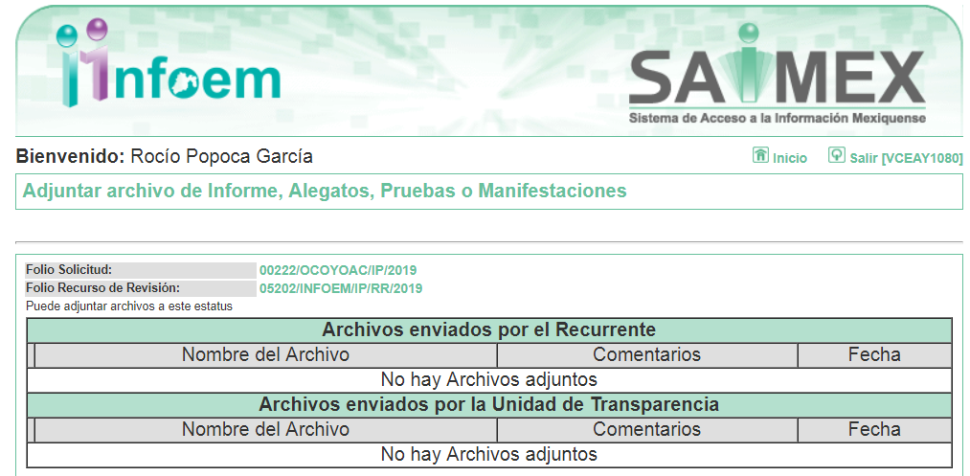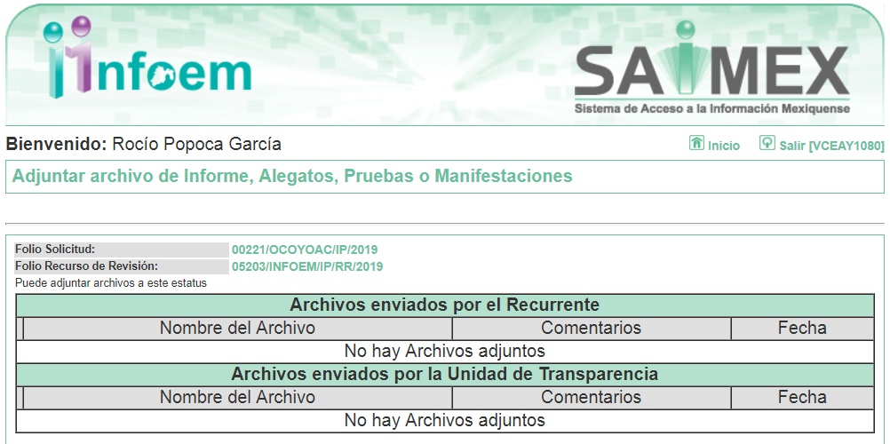
VIII. Una vez analizado el estado procesal que guardan los expedientes, en fecha once de julio de dos mil diecinueve, la Comisionada EVA ABAID YAPUR acordó el cierre de instrucción en los recursos de revisión; así como, la remisión de los expedientes, a efecto de ser resueltos, de conformidad con lo establecido en el artículo 185 fracciones VI y VIII de la Ley de Transparencia y Acceso a la Información Pública del Estado de México y Municipios;

X. El veintiuno de agosto de dos mil diecinueve, la Comisionada Ponente acordó ampliar el plazo para resolver los recursos de revisión de mérito, por un periodo de hasta quince días hábiles, de conformidad con el artículo 181, tercer párrafo de la Ley de Transparencia y Acceso a la Información Pública del Estado de México y Municipios; y,

CONSIDERANDO

PRIMERO. Competencia. Este Instituto de Transparencia, Acceso a la Información Pública y Protección de Datos Personales del Estado de México y Municipios, es competente para conocer y resolver el presente recurso, conforme a lo dispuesto en los artículos 6, Letra A de la Constitución Política de los Estados Unidos Mexicanos; 5, párrafos vigésimo segundo, vigésimo tercero y vigésimo cuarto, fracciones IV y V de la Constitución Política del Estado Libre y Soberano de México; 1, 2, fracción II, 13, 29, 36, fracciones I y II, 176, 178, 179, 181, párrafo tercero y 185 de la Ley de Transparencia y Acceso a la Información Pública del Estado de México y Municipios; y 9, fracciones I y XXIV y 11 del Reglamento Interior del Instituto de Transparencia, Acceso a la Información Pública y Protección de Datos Personales del Estado de México y Municipios; toda vez que se trata de recursos de revisión interpuestos por un Ciudadano en términos de la Ley de la materia.

SEGUNDO. Interés. Los recursos de revisión fueron interpuestos por parte legítima, en atención a que fueron presentados por EL RECURRENTE, quien es la misma persona que formuló las solicitudes de acceso a la información pública al SUJETO OBLIGADO.

TERCERO. Justificación de la Acumulación de los recursos. De las constancias que obran en los expedientes acumulados, se advierte que en los recursos de revisión 05202/INFOEM/IP/RR/2019 y 05203/INFOEM/IP/RR/2019 acumulados, fueron presentados por el mismo RECURRENTE respecto de los actos u omisiones del mismo SUJETO OBLIGADO, razón por la cual, resulta conveniente su trámite de forma unificada para mejor resolver y evitar la emisión de resoluciones contradictorias, fue procedente que este Órgano Garante realizara la acumulación respectiva, de conformidad con lo dispuesto en el artículo 18 del Código de Procedimientos Administrativos del Estado de México, de aplicación supletoria en términos del artículo 195 de la Ley de Transparencia y Acceso a la Información Pública del Estado de México y Municipios en vigor, que a la letra señalan:

Código de Procedimientos Administrativos del Estado de México

“Artículo 18.- La autoridad administrativa o el Tribunal acordarán la acumulación de los expedientes del procedimiento y proceso administrativo que ante ellos se sigan, de oficio o a petición de parte, cuando las partes o los actos administrativos sean iguales, se trate de actos conexos o resulte conveniente el trámite unificado de los asuntos, para evitar la emisión de resoluciones contradictorias. La misma regla se aplicará, en lo conducente, para la separación de los expedientes.”

Ley de Transparencia y Acceso a la Información Pública del Estado de México y Municipios
“Artículo 195. En la tramitación del recurso de revisión se aplicarán supletoriamente las disposiciones contenidas en el Código de Procedimientos Administrativos del Estado de México.”
(Énfasis añadido)

De lo dispuesto en la normativa anterior, dicha acumulación procede cuando:
- El solicitante y la información referida sean las mismas;
- Las partes o los actos impugnados sean iguales;
- Cuando se trate del mismo solicitante, el mismo Sujeto Obligado, y
- Aun tratándose de solicitudes diversas, resulte conveniente la resolución unificada de los asuntos.

De esta suerte, tal y como se mencionó anteriormente, los recursos de revisión que nos ocupan fueron interpuestos por el mismo RECURRENTE ante el mismo SUJETO OBLIGADO, por lo que, resulta conveniente la resolución conjunta por economía procesal y con el fin de no emitir resoluciones contradictorias entre sí, en caso de resolverlos en forma separada por Ponentes diferentes.

CUARTO. Oportunidad. Los recursos de revisión fueron interpuestos dentro del plazo de quince días hábiles contados a partir del día siguiente al en que EL RECURRENTE tuvo conocimiento de las respuestas impugnadas, tal y como lo prevé el artículo 178 de la Ley de Transparencia y Acceso a la Información Pública del Estado de México y Municipios, que establece:

“Artículo 178. El solicitante podrá interponer, por sí mismo o a través de su representante, de manera directa o por medios electrónicos, recurso de revisión ante el Instituto o ante la Unidad de Transparencia que haya conocido de la solicitud dentro de los quince días hábiles, siguientes a la fecha de la notificación de la respuesta.
A falta de respuesta del sujeto obligado, dentro de los plazos establecidos en esta Ley, a una solicitud de acceso a la información pública, el recurso podrá ser interpuesto en cualquier momento, acompañado con el documento que pruebe la fecha en que presentó la solicitud.
En el caso de que se interponga ante la Unidad de Transparencia, ésta deberá remitir el recurso de revisión al Instituto a más tardar al día siguiente de haberlo recibido.”

En efecto, se actualiza la hipótesis prevista en el precepto legal antes transcrito, en atención a que las respuestas impugnadas fueron notificadas al RECURRENTE el cuatro de junio de dos mil diecinueve, por lo que, el plazo para presentar los recursos de revisión transcurrió del cinco al veinticinco de junio de dos mil diecinueve; sin contemplar en el cómputo los días ocho, nueve, quince, dieciséis, veintidós y veintitrés de junio de dos mil diecinueve, por corresponder a sábados y domingos, considerados como días inhábiles; en términos del artículo 3, fracción X de la Ley de Transparencia y Acceso a la Información Pública del Estado de México y Municipios.

En ese tenor, si los recursos de revisión que nos ocupan, se interpusieron el siete de junio de dos mil diecinueve, éstos se encuentran dentro de los márgenes temporales previstos en el citado precepto legal y, por tanto, se consideran oportunos.

QUINTO. Procedibilidad. Del análisis efectuado se advierte que resulta procedente la interposición de los recursos y se concluye la acreditación plena de todos y cada uno de los elementos formales exigidos por el artículo 180 de la Ley de Transparencia y Acceso a la Información Pública del Estado de México y Municipios, en atención a que fueron presentados mediante el formato visible en EL SAIMEX.

SEXTO. Estudio y resolución del asunto. Una vez determinada la vía sobre la que versarán los presentes recursos, y previa revisión de los expediente electrónicos formados en EL SAIMEX con motivo de las solicitudes de información y de los recursos a que dan origen, es de señalar que el análisis de los presentes, se basará en el contenido íntegro de las actuaciones que obran en el expediente electrónico, para así estar en posibilidad este Órgano Colegiado de dictar el fallo correspondiente conforme a derecho, tomando en consideración los elementos aportados por las partes y respetando en todo momento al principio de máxima publicidad consagrado en nuestra Constitución Federal, Local y demás leyes aplicables en la materia, así como en los tratados internacionales en los que el Estado Mexicano sea parte, en concordancia con el párrafo tercero del artículo 1 de la Constitución Federal y diversos 8 y 9 de la Ley de Transparencia local.

Atento a ello, primeramente es importante señalar que el artículo 4, párrafo segundo de la Ley de Transparencia y Acceso a la Información Pública del Estado de México y Municipios, dispone:

“Artículo 4. …
Toda la información generada, obtenida, adquirida, transformada, administrada o en posesión de los sujetos obligados es pública y accesible de manera permanente a cualquier persona, en los términos y condiciones que se establezcan en los tratados internacionales de los que el Estado mexicano sea parte, en la Ley General, la presente Ley y demás disposiciones de la materia, privilegiando el principio de máxima publicidad de la información. Solo podrá ser clasificada excepcionalmente como reservada temporalmente por razones de interés público, en los términos de las causas legítimas y estrictamente necesarias previstas por esta Ley.
...”

Del precepto legal invocado, se desprende, que la información generada, obtenida, adquirida, transmitida, administrada o en posesión de los Sujetos Obligados, será accesible de manera permanente a cualquier persona, privilegiando el principio de máxima publicidad de la información.

Por su parte, el artículo 12 de la Ley de la materia establece que los Sujetos Obligados sólo proporcionarán la información que generen, recopilen, administren, manejen, procesen, archiven o conserven, y sólo facilitarán la que se les requiera y obre en sus archivos, en el estado en el que se encuentre, sin la obligación de generarla, resumirla, efectuar cálculos o practicar investigaciones; tal y como se señala a continuación:

“Artículo 12. Quienes generen, recopilen, administren, manejen, procesen, archiven o conserven información pública serán responsables de la misma en los términos de las disposiciones jurídicas aplicables.

Los sujetos obligados sólo proporcionarán la información pública que se les requiera y que obre en sus archivos y en el estado en que ésta se encuentre. La obligación de proporcionar información no comprende el procesamiento de la misma, ni el presentarla conforme al interés del solicitante; no estarán obligados a generarla, resumirla, efectuar cálculos o practicar investigaciones.”

En síntesis, el Derecho de Acceso a la Información Pública se satisface en aquellos casos en que se entregue el soporte documental en que conste la información pública, toda vez que, los Sujetos Obligados no tienen el deber de generar, poseer o administrar la información pública con el grado de detalle solicitado; esto es, que no tienen el deber de generar un documento ad hoc, para satisfacer el Derecho de Acceso a la Información Pública.

Como apoyo a lo anterior, es aplicable el Criterio 03-17, emitido por el Instituto Nacional de Transparencia, Acceso a la Información y Protección de Datos Personales, que dice:

“No existe obligación de elaborar documentos ad hoc para atender las solicitudes de acceso a la información. Los artículos 129 de la Ley General de Transparencia y Acceso a la Información Pública y 130, párrafo cuarto, de la Ley Federal de Transparencia y Acceso a la Información Pública, señalan que los sujetos obligados deberán otorgar acceso a los documentos que se encuentren en sus archivos o que estén obligados a documentar, de acuerdo con sus facultades, competencias o funciones, conforme a las características físicas de la información o del lugar donde se encuentre. Por lo anterior, los sujetos obligados deben garantizar el derecho de acceso a la información del particular, proporcionando la información con la que cuentan en el formato en que la misma obre en sus archivos; sin necesidad de elaborar documentos ad hoc para atender las solicitudes de información.
Resoluciones:
• RRA 0050/16. Instituto Nacional para la Evaluación de la Educación. 13 julio de 2016. Por unanimidad. Comisionado Ponente: Francisco Javier Acuña Llamas.
• RRA 0310/16. Instituto Nacional de Transparencia, Acceso a la Información y Protección de Datos Personales. 10 de agosto de 2016. Por unanimidad. Comisionada Ponente. Areli Cano Guadiana.
• RRA 1889/16. Secretaría de Hacienda y Crédito Público. 05 de octubre de 2016. Por unanimidad. Comisionada Ponente. Ximena Puente de la Mora.”

Asimismo, el artículo 24 de la Ley de la materia dispone que los Sujetos Obligados sólo proporcionarán la información pública que generen, administren o posean en el ejercicio de sus atribuciones; por consiguiente, la información pública se encuentra a disposición de cualquier persona, lo que implica que es deber de los Sujetos Obligados, garantizar el derecho de acceso a la información pública.

En esta misma tesitura, es de subrayar que el Derecho de Acceso a la Información Pública, consiste en que la información solicitada conste en un soporte documental en cualquiera de sus formas, a saber: expedientes, reportes, estudios, actas, resoluciones, oficios, correspondencia, acuerdos, directivas, directrices, circulares, contratos, convenios, instructivos, notas, memorandos, estadísticas o bien, cualquier otro registro que documente el ejercicio de las facultades, funciones y competencias de los Sujetos Obligados; los que, podrán estar en cualquier medio, sea escrito, impreso, sonoro, visual, electrónico, informático u holográfico, de conformidad con el artículo 3, fracción XI de la Ley de la materia, el cual dispone lo siguiente:

“Artículo 3. Para los efectos de la presente Ley se entenderá por:
…
XI. Documento: Los expedientes, reportes, estudios, actas, resoluciones, oficios, correspondencia, acuerdos, directivas, directrices, circulares, contratos, convenios, instructivos, notas, memorandos, estadísticas o bien, cualquier otro registro que documente el ejercicio de las facultades, funciones y competencias de los sujetos obligados, sus servidores públicos e integrantes, sin importar su fuente o fecha de elaboración. Los documentos podrán estar en cualquier medio, sea escrito, impreso, sonoro, visual, electrónico, informático u holográfico;
…”

Siendo aplicable el Criterio de interpretación en el orden administrativo número 0002-11, emitido por Acuerdo del Pleno del Instituto de Transparencia y Acceso a la Información Pública del Estado de México y Municipios; publicado en el Periódico Oficial del Gobierno del Estado Libre y Soberano de México “Gaceta del Gobierno”, el diecinueve de octubre de dos mil once, cuyo rubro y texto dispone:

“CRITERIO 0002-11
INFORMACIÓN PÚBLICA, CONCEPTO DE, EN MATERIA DE TRANSPARENCIA. INTERPRETACIÓN SISTEMÁTICA DE LOS ARTÍCULOS 2°, FRACCIÓN V, XV, Y XVI, 3°, 4°, 11 Y 41. De conformidad con los artículos antes referidos, el derecho de acceso a la información pública, se define en cuanto a su alcance y resultado material, el acceso a los archivos, registros y documentos públicos, administrados, generados o en posesión de los órganos u organismos públicos, en virtud del ejercicio de sus funciones de derecho público, sin importar su fuente, soporte o fecha de elaboración.
En consecuencia el acceso a la información se refiere a que se cumplan cualquiera de los siguientes tres supuestos:
1) Que se trate de información registrada en cualquier soporte documental, que en ejercicio de las atribuciones conferidas, sea generada por los Sujetos Obligados;
2) Q}ue se trate de información registrada en cualquier soporte documental, que en ejercicio de las atribuciones conferidas, sea administrada por los Sujetos Obligados, y
3) Que se trate de información registrada en cualquier soporte documental, que en ejercicio de las atribuciones conferidas, se encuentre en posesión de los Sujetos Obligados.” (SIC)
(Énfasis Añadido)

Una vez precisado lo anterior, se procede a analizar las documentales que integran el expediente electrónico, a fin de determinar si con la información remitida por parte del SUJETO OBLIGADO mediante respuesta, se colma el derecho de acceso a la información; atento a ello, es conveniente recordar que el particular solicitó los programas de capacitación y actualización que conforme a las atribuciones el Comité de Transparencia proporcionó a los servidores públicos en materia de protección de datos personales, señalando como periodo de actualización del primero de enero al treinta y uno de mayo de dos mil diecinueve.

Al respecto, EL SUJETO OBLIGADO mediante respuesta refirió haber llevado a cabo una capacitación para servidores públicos en materia de protección de datos personales, anexando para ello, el programa de capacitación de este Instituto; así como, las instrucciones de pre-registro a la Capacitación sobre acceso a la información pública, obligaciones de transparencia, Saimex, e Ipomex y Protección de Datos Personales.

De lo anterior, se puede advertir que EL SUJETO OBLIGADO no atendió el derecho de acceso a la información ejercido por el particular, pues éste mediante respuesta hizo referencia al curso de capacitación que este Instituto ofreció a Servidores Públicos Habilitados en el Municipio de Ocoyoacac.

Atento a ello, es importante referir que el artículo 49, fracción VI, de la Ley de Transparencia y Acceso a la Información Pública del Estado de México y Municipios, establece como una de las atribuciones del Comité de Transparencia el establecer programas de capacitación en materia de transparencia, acceso a la información, accesibilidad y protección de datos personales, para todos los servidores públicos o integrantes del sujeto obligado, para mayor referencia se inserta dicho dispositivo legal:

“Artículo 49. Los Comités de Transparencia tendrán las siguientes atribuciones:
…
VI. Establecer programas de capacitación en materia de transparencia, acceso a la información, accesibilidad y protección de datos personales, para todos los servidores públicos o integrantes del sujeto obligado;
…
(Enfasis añadido)

Es así que, al ser una de las atribuciones con las que cuenta el Comité de Transparencia, es importante señalar que de conformidad con el artículo 18 de la Ley de Transparencia y Acceso a la Información Pública del Estado de México y Municipios, los Sujetos Obligados deben documentar todos los actos que realicen derivado del ejercicio de sus atribuciones, como se aprecia de la lectura del precepto legal en comento:

“Artículo 18. Los sujetos obligados deberán documentar todo acto que derive del ejercicio de sus facultades, competencias o funciones, considerando desde su origen la eventual publicidad y reutilización de la información que generen.”

En conclusión, EL SUJETO OBLIGADO se encuentra constreñido a generar, poseer y administrar la información solicitada por EL RECURRENTE derivado del ejercicio de sus facultades y atribuciones de derecho público tal como ha quedado expuesto en el estudio de la presente resolución.

De la misma forma, se cita el contenido del artículo 160 de la Ley General de Transparencia y Acceso a la Información Pública que a la letra dispone:

“Artículo 160. Los sujetos obligados deberán otorgar acceso a los documentos que se encuentren en sus archivos o que estén obligados a documentar de acuerdo con sus facultades, competencias o funciones en el formato que el solicitante manifieste, de entre aquellos formatos existentes, conforme a las características físicas de la información o del lugar donde se encuentre así lo permita”

En consecuencia, este Órgano Garante determina ordenar el documento o documentos donde conste los programas de capacitación y actualización en materia de protección de datos personales, proporcionados del primero de enero al treinta y uno de mayo de dos mil diecinueve; asimismo, para el caso de que no haya generado la información, deberá hacerlo del conocimiento al particular.

En atención a las consideraciones antes señaladas, esta Ponencia Resolutora, determina que las razones o motivos de inconformidad planteados por el particular son fundados, toda vez, que conforme al estudio realizado se actualiza la causal de procedencia enunciada en la fracción VI del numeral 179 de la Ley de Transparencia y Acceso a la Información Pública del Estado de México y Municipios.

Expuesto todo lo anterior, el Pleno de este Instituto, en términos de lo dispuesto en el artículo 186, fracción III de la Ley de Transparencia y Acceso a la Información Pública del Estado de México y Municipios, determina REVOCAR las respuestas a las solicitudes 00222/OCOYOAC/IP/2019 y 00221/OCOYOAC/IP/2019.

Así, con fundamento en lo prescrito en los artículos 5, párrafos vigésimo segundo, vigésimo tercero y vigésimo cuarto, fracciones IV y V de la Constitución Política del Estado Libre y Soberano de México; 2, fracción II, 9, 29, 36, fracciones I y II, 176, 178, 179, 181, 185, fracción I, 186 y 188 de la Ley de Transparencia y Acceso a la Información Pública del Estado de México y Municipios, este Pleno:

RESUELVE

PRIMERO. Resultan fundadas las razones o motivos de inconformidad planteadas por EL RECURRENTE en los recursos de revisión 05202/INFOEM/IP/RR/2019 y 05203/INFOEM/IP/RR/2019 acumulados, en términos del Considerando SEXTO de la presente resolución.

SEGUNDO. Se REVOCAN las respuestas del SUJETO OBLIGADO otorgadas en las solicitudes de información 00222/OCOYOAC/IP/2019 y 00221/OCOYOAC/IP/2019, en términos del Considerando SEXTO y, haga entrega al RECURRENTE, vía SAIMEX, de lo siguiente:

“Los programas de capacitación y actualización en materia de protección de datos personales, impartidos por el Comité de Transparencia del 1 de enero al 31 de mayo de 2019.

Para el caso de que no haya sido generada la información, deberá hacerlo del conocimiento al RECURRENTE.”

TERCERO. Notifíquese al Titular de la Unidad de Transparencia del SUJETO OBLIGADO, para que conforme a los artículos 186, último párrafo y 189, párrafo segundo de la Ley de Transparencia y Acceso a la Información Pública del Estado de México y Municipios, de cumplimiento a lo ordenado en los recursos de revisión, dentro del plazo de diez días hábiles, debiendo informar a este Instituto en un plazo de tres días hábiles siguientes sobre el cumplimiento dado a la presente resolución.

CUARTO. Notifíquese al RECURRENTE la presente resolución.

QUINTO. Hágase del conocimiento al RECURRENTE que de conformidad con lo establecido en el artículo 196 de la Ley de Transparencia y Acceso a la Información Pública del Estado de México y Municipios, podrá impugnarla vía Juicio de Amparo en los términos de las leyes aplicables.
ASÍ LO RESUELVE, POR UNANIMIDAD DE VOTOS EL PLENO DEL INSTITUTO DE TRANSPARENCIA, ACCESO A LA INFORMACIÓN PÚBLICA Y PROTECCIÓN DE DATOS PERSONALES DEL ESTADO DE MÉXICO Y MUNICIPIOS, CONFORMADO POR LOS COMISIONADOS ZULEMA MARTÍNEZ SÁNCHEZ; EVA ABAID YAPUR; JOSÉ GUADALUPE LUNA HERNÁNDEZ; JAVIER MARTÍNEZ CRUZ Y LUIS GUSTAVO PARRA NORIEGA; EN LA TRIGÉSIMA PRIMERA SESIÓN ORDINARIA CELEBRADA EL DÍA VEINTIOCHO DE AGOSTO DE DOS MIL DIECINUEVE, ANTE EL SECRETARIO TÉCNICO DEL PLENO, ALEXIS TAPIA RAMÍREZ.

Zulema Martínez Sánchez
Comisionada Presidenta
(RÚBRICA)
Eva Abaid Yapur  Comisionada  (RÚBRICA) | José Guadalupe Luna Hernández  Comisionado  (RÚBRICA)
Javier Martínez Cruz  Comisionado  (RÚBRICA) | Luis Gustavo Parra Noriega  Comisionado  (RÚBRICA)
Alexis Tapia Ramírez
Secretario Técnico del Pleno
(RÚBRICA)

Esta hoja corresponde a la resolución de veintiocho de agosto de dos mil diecinueve, emitida en el recurso de revisión número 05202/INFOEM/IP/RR/2019 y acumulado.
YSM/RPG

